**Дәріс 10**

Тақырыбы: LEGO®MINDSTORMS®EV3. Басқару файлдары

Оқытудың әдістемесі мен формасы: Баяндау

Сіз, EV3 бағдарламалық қамтамасыз етуде құратын әрбір жоба, кішкентай көлемдегі көптеген файлдардан тұрады (сурет, дыбыстар және т.б.). Суреттермен, дыбыстық файлдармен, мәтіндік файлдармен және (немесе) өңделмеген деректерді тіркеу файлдарымен қатар, жобаның бір файлында бір немесе бірнеше бағдарлама сақтала алады.

EV3 БАҒДАРЛАМАЛЫҚ ҚАМТАМАСЫЗ ЕТУ ФАЙЛДАРЫНЫҢ КЕҢЕЮІ

EV3 бағдарламалық қамтуда пайдаланылатын файлдардың бірнеше түрлері, файлды өзіндік кеңейтуіне ие.

|  |  |
| --- | --- |
| **Файл түрі** | **Файлдың кеңейтілуі** |
| Бағдарламалар  Деректерді тіркеудің тәжірибелері | .ev3p (бағдарламалар)  .ev3e (тәжірибелер) |
| Дыбыстық файлдар | .rsf |
| Графика және сурет | .rgf |
| Деректер журналдары (өңделмеген деректер) | .rdf |
| Жоба файлы (жоғарыда барлық көрсетілген файлдарды қамтиды) | .ev3 |
| Мәтіндік файл (назар аударыңыз: бұл қарапайым мәтіндік файл) | .rtf |

Кеңестер мен ойға салулар

Барлық файлдар жоба файлында сақталады. Егер сіз, жеке файлға енуді жүзеге асырғыңыз келсе, оларды өз компьютеріңізге жүктеу үшін «Жоба құрамы» бетін пайдаланыңыз.

ҚОСЫМШАЛАР

Жобаларды қосымшаларға айналдыруға және EV3 модулінің «Модуль қосымшалары» бумасына көшіруге болады. Өзгергеннен кейін, қосымшаның бағдарламалық блоктарын бұдан былай түзету мүмкін емес. Қосымшалар, жад шолушысы арқылы өшірілуі мүмкін. Сіздің қосымшаңызды EV3 модуліне айналдырып, жүктеу үшін, «Құралдар» мәзірінен «Қосымшаны қалай жүктеу» таңдаңыз.

МОДУЛЬ ЖАДЫ

EV3 әрбір блогы 16 мегабайт шамасындағы қолжетімді жадқа ие. Бұл жадтың кейбір бөлігі, EV3 модуліне алдын-ала жүктелген мысалдар, графикалар, дыбыстық файлдарды сақтауға пайдаланылады. Осылайша, сіз құрап, жүктейтін файлдарға шамамен 6 мегабайт қалады.

Егер сіз, жадта көбірек орын қалдырғыңыз келсе, сіз мысалдар бағдарламасын өшіріп тастай аласыз. Файлдарды қалай өшіру туралы толық ақпаратты «Жад шолушысы» бөлімінен қараңыз.

EV3 модулінің орнатылған БЖ жаңарту кезінде барлық файлдар, өндірушінің әдеттегідей орнатқан күйіне дейін қалыпқа келтіріледі.

Жинақтаушы SD-карта

Сақтауға қосымша орынды, SD-картаның орнатылған портын пайдалана отырып алуға болады.

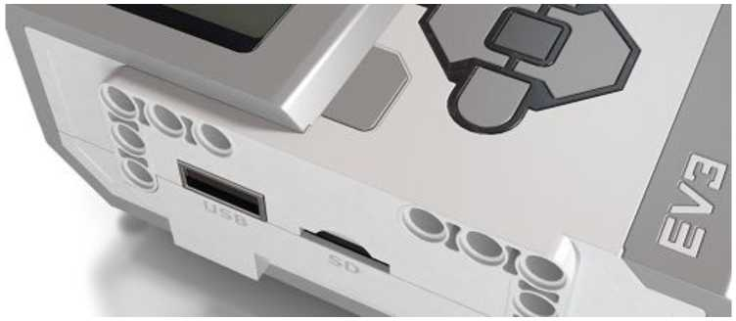

EV3 модулі, 32 Гб максималды көлемдегі жинақтаушы SD-карталарын қабылдайды.

EV3 МОДУЛІНДЕ ФАЙЛДАРДЫ БАСҚАРУ ЖӘНЕ КӨШІРУ

Кейде, EV3 модулінде файлдар мен жадтарды басқару қажеттігі туындайды. Оны, жад шолушысын пайдалана отырып істеуге болады.

Файлдарды көшіріп, өшіру және импорттау туралы толық ақпарат «Жад шолушысы» бөлімінде бар.

Жанба пернелерді EV3 бағдарламалық қамтумен пайдалануға болады:

|  |  |  |
| --- | --- | --- |
| **Windows** | **Mac** | Әрекет |
| CTRL+A | Command-A | Барлығын таңдау |
| CTRL+B | Command-B | EV3 тоқтату |
| CTRL+C | Command-C | Көшіру |
| CTRL+D | Command-D | EV3-ге жүктеу |
| CTRL+H | Command-CTRL-H | Контекстік анықтаманы көрсету/жасыру |
| CTRL+F | Command-F | Экранның түсірме суреті |
| CTRL+I | Command-I | EV3 жадыны шолушы |
| CTRL+M | Command-M | Аппараттық қамту бетін көрсету/жасыру |
| CTRL+N | Command-N | Жаңа бағдарлама |
| CTRL+E | Command-E | Жаңа тәжірибе |
| CTRL+O | Command-O | Ашу.... |
| CTRL+P | Command-P | Басып шығару |
| CTRL+Q | Command-Q | Шығу |
| CTRL+R | Command-R | Жүктеу және іске қосу |
| CTRL+S | Command-S | Сақтау |
| CTRL+Shift+S | Command-Shift-S | Жобаны қалай сақтау... |
| CTRL+T | Command-T | Болжам |
| CTRL+U | Command-U | EV3T-дан алу |
| CTRL+V | Command-V | Қою |
| CTRL+W | Command-W | Бетбелгіні жабу |
| CTRL+Shift+А | Command-Shift-W | Жобаны жабу |
| CTRL+X | Command-X | Кесу |
| CTRL+Y | Command-Y | Қайтару |
| CTRL+Z | Command-Z | Болдырмау |
| CTRL+G | Command-G | Құралдар «Егер ... онда» |
| CTRL+Shift+H | Command-Shift-H | Тапсырманы көрсету/жасыру |
| CTRL+Shift+P | Command-Shift-P | Нүктедегі сараптама |
| CTRL+Shift+A | Command-Shift-A | Аумақ талдауы |
| F1 | Command-Option-? | Анықтама |
| 1 | 1 | Әрекеттер палитрасы |
| 2 | 2 | Операторлар палитрасы |
| 3 | 3 | Тетік палитрасы |
| 4 | 4 | Деректер палитрасы |
| 5 | 5 | Қосымша палитра |
| 6 | 6 | «Менің Блоктарым» палитрасы |
| Солға бағыттауыш | Солға бағыттауыш | Тапсырмалар блогы/бетін солға орналастыру (таңдауға байланысты) |
| Оңға бағыттауыш | Оңға бағыттауыш | Тапсырмалар блогы/бетін оңға орналастыру (таңдауға байланысты) |
| Alt+Drag | Alt-Drag | Шеңберлі диаграмма |
| CTRL+J | Command-J | Жаңа пікір |

Мәтін

EV3 бағдарламалық қамтамасыз ету ағылшын, орыс және жеңілдетілген қытай және жапон символдарын оқиды. Оларды файлдарды атау, циклдарды белгілеу, пікірлерді қосу және т.б. қолдануға болады.EV3 модулінің экраны тек қана қарапайым мәтінді оқиды.

ҚАРАПАЙЫМ МӘТІН

Қарапайым мәтіннің белгілері мен символдары:

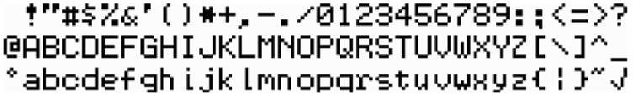

Қарапайым мәтін мынау үшін қажет:

* модульдің атауы;
* «Экран» бағдарламалық блогын пайдалана, EV3 модуліне мәтінді бейнелеу.

EV3 модулі егер, «Қарапайым мәтін» жолағы, қарапайым мәтінге кірмейтін символдан тұрса, аралықтарды көрсетеді. Бірақ, таңбалар компьютерге жалғанған кезде түзу бейнеленетін болады.

Бақылау сұрақтары:

1. Басқару файлдарын атаңыз.
2. EV3 бағдарламасы қандай тілдерде жұмыс жасайды?
3. EV3 модулі, максималды қанша көлемдегі жинақтаушы SD-карталарын қабылдайды?